УТВЕРЖАДАЮ:
Председатель КЛБ «Победа»

___________________Е.Н.Голубев
«___» ______________2026

П О Л О Ж Е Н И Е
о проведении легкоатлетического пробега
«Семеновский пробег»

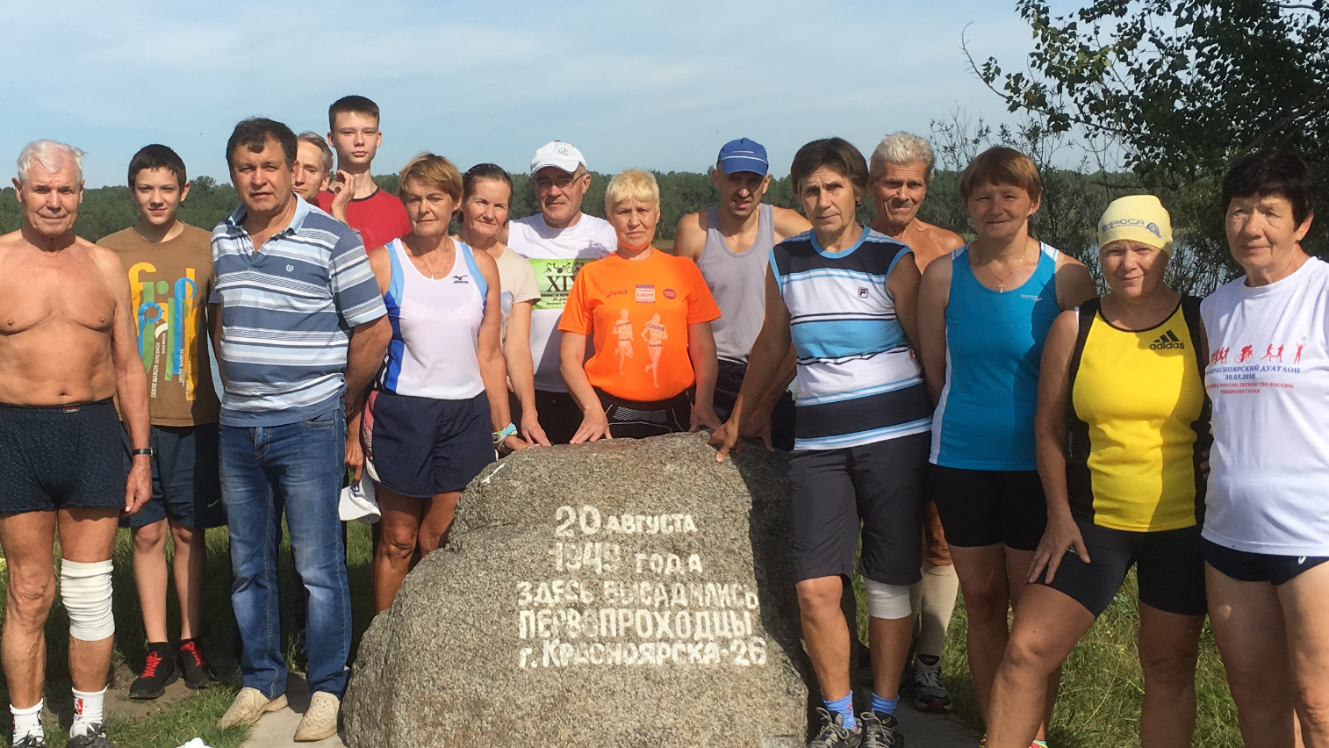

Железногорск
2026
- Общие положения

1.1. Легкоатлетический «Семеновский» пробег проводится с целью:
- отдать дань памяти первостроителям города и первым участникам Олимпийских игр, жителям пос. Додоново братьям Семеновым.
- пропаганды любительского бега среди жителей города;
- укрепления связи поколений и передачи спортивного опыта среди спортсменов разных возрастных групп;
- пропаганды здорового образа жизни.

- Место и сроки проведения Соревнований

2.1. Легкоатлетический «Семеноский» пробег проводится 16 августа 2026 года в городе Железногорске. Старт и финиш в районе пос Додоново, трасса проходит по полевой дороге.
2.2. Схема трассы указана в приложении №1 данного положения. Организаторы оставляют за собой право на изменение схемы трассы и количества кругов в зависимости от технического состояния.

- Руководство проведением Соревнований

3.1. Организация проведения пробега возлагается на Клуб любителей бега «Победа» (далее - КЛБ «Победа»).
3.2. Главная судейская коллегия соревнований (далее - ГСК) осуществляет подготовку и непосредственное проведение спортивных соревнований согласно настоящего положения.
Главный судья –
3.3. Контактные телефоны:
КЛБ «Победа»; тел. 8-913-564-41-82, e-mail: gen@iss-reshetnev.ru - Голубев Евгений Николаевич,
.

4. Программа Соревнований

4.1. В программе «Семеновского» пробега две дистанции:
- 5 км - мужчины и женщины с 16 лет – общий старт;
- 2 км - детский забег (до 16 лет).

4.2. Регламент проведения:
- 08:30 - 9:30 – выдача номеров участников в месте старта.
- 9:55 – парад-открытие;
- 10:00 – старт на все дистанции;
- 11:00 – церемония награждения победителей и призеров.

5. Требования к участникам и условия их допуска

5.1. В пробеге принимают участие все любители бега, имеющие соответствующую спортивную подготовку.
5.2. Возраст участников определяется по году рождения.
5.3. Во избежание травм все участники обязаны иметь спортивную обувь и одежду соответствующую погодным условиям.
5.4. Участник обязан закрепить номер на груди, номер должен быть читаемым на протяжении всей дистанции и не должен загибаться. Не допускается снимать номер во время нахождения на дистанции.
5.5. При регистрации каждый участник подписывает согласие о персональной ответственности за состояние своего здоровья (за несовершеннолетних участников подписывают родители или опекуны).

6. Определение победителей и награждение

6.1. Итоги подводятся согласно правилам проведения легкоатлетических пробегов.
6.2. Итоги подводятся на дистанциях 2 км и 5 км отдельно. По итогам соревнований формируется расширенный подиум на 10 мест (в случае количества участников более 30 человек) на каждой дистанции. Организаторы оставляют за собой право изменения количества призовых мест в зависимости от количества участников на каждой дистанции.

7. Информационное обеспечение

7.1 Информация о соревнованиях будет представлена на сайте https://klbpobeda.ru.

8. Финансирование

8.1 Финансирование осуществляется за счет источников, не запрещенных законодательством Российской Федерации.
8.2 Командировочные расходы за счет командирующих организаций.
8.3 Заявочные взносы:
- 200 рублей;
- учащиеся участвуют бесплатно.
8.4 Заявочный взнос расходуется на:
• организацию соревнований (судьи, контроллеры, обеспечивающий персонал);
• памятные медали каждому финишёру;
• водный пункт на трассе;
• увеличение призового фонда.

9. Заявки

9.1 Заявка на участие на сайте htpps://klbpobeda,ru.
9.2 Иногородние участники въезжают в город по действующим пропускам.

10. Выдача стартовых номеров

10.1 Участники получают стартовые номера в районе старта перед началом соревнований.

Данное положение является официальным вызовом на соревнования

Приложение 1

